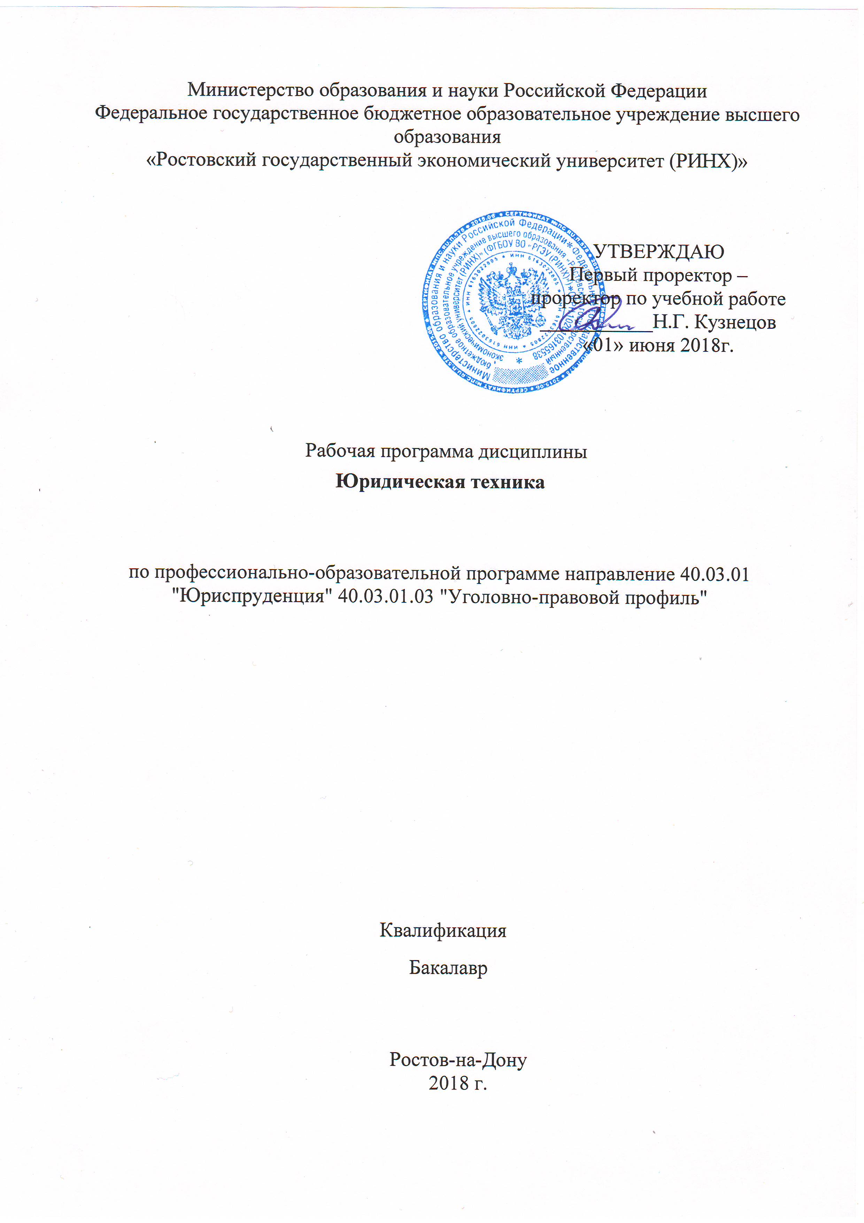

|  |  |  |  |  |  |  |  |  |  |  |  |  |
| --- | --- | --- | --- | --- | --- | --- | --- | --- | --- | --- | --- | --- |
|  | | | | | | | | | | | | |
|  |  |  |  |  |  |  |  |  |  |  |  |  |

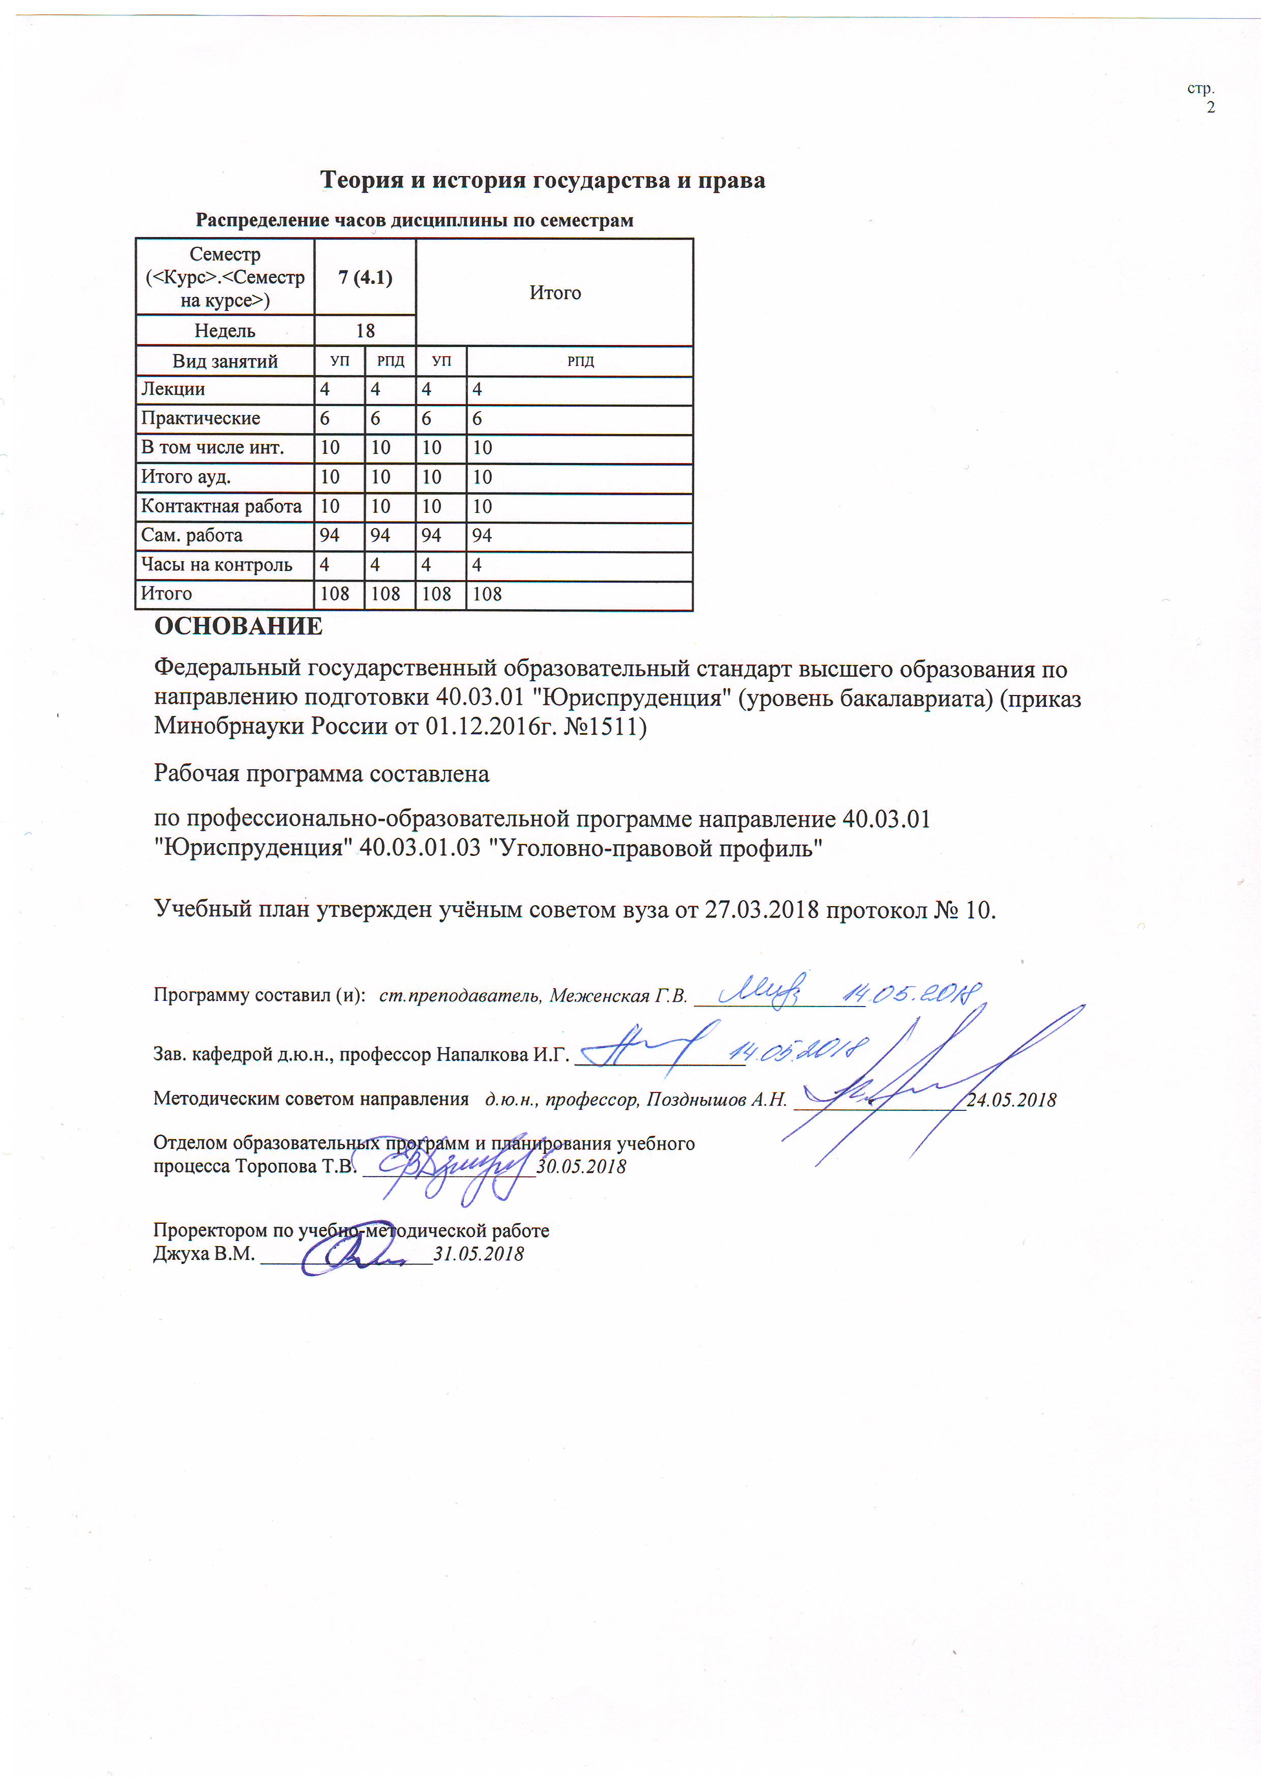

|  |  |  |  |  |  |  |  |  |  |  |  |
| --- | --- | --- | --- | --- | --- | --- | --- | --- | --- | --- | --- |
|  |  |  |  |  |  |  |  |  |  |  | стр. 3 |
|  |  |  |  |  |  |  |  |  |  |  |  |
|  | | | | | | | | | | | |
|  |  |  |  |  |  |  |  |  |  |  |  |
|  | | | | | | | | | | | |
|  |  |  |  |  |  |  |  |  |  |  |  |
|  |  |  |  |  |  | **Визирование РПД для исполнения в очередном учебном году** | | | |  |  |
|  |  |  |  |  |  |  |  |  |  |  |  |
|  | Отдел образовательных программ и планирования учебного процесса Торопова Т.В. *_________________* | | | | | | |  |  |  |  |
|  |  | | | |  | | | Рабочая программа пересмотрена, обсуждена и одобрена для  исполнения в 2019-2020 учебном году на заседании | | | |
|  | кафедры | | | | | | | |  | | |
|  |
|  |  | **Теория и история государства и права** | | | | | | | | | |
|  |  | | | | | | |  |  |  |
|  |  |  |  |  |  |  |  |  |  |  |  |
|  | Зав. кафедрой д.ю.н., профессор Напалкова И.Г. _________________ | | | | | | | | | | |
|  | Программу составил (и): | | *ст.преподаватель, Меженская Г.В. _________________* | | | | | | | | |
|  |
|  |  |  |  |  |  |  |  |  |  |  |  |
|  | | | | | | | | | | | |
|  |  |  |  |  |  |  |  |  |  |  |  |
|  | | | | | | | | | | | |
|  |  |  |  |  |  |  |  |  |  |  |  |
|  |  |  |  |  |  | **Визирование РПД для исполнения в очередном учебном году** | | | |  |  |
|  |  |  |  |  |  |  |  |  |  |  |  |
|  | Отдел образовательных программ и планирования учебного процесса Торопова Т.В. | | | | | | |  |  |  |  |
|  | Рабочая программа пересмотрена, обсуждена и одобрена для  исполнения в 2020-2021 учебном году на заседании | | | | | | | | | | |
|  | кафедры | | | | | | | |  | | |
|  |  | **Теория и история государства и права** | | | | | | | | | |
|  |  | | | | | | |  |  |  |
|  | Зав. кафедрой д.ю.н., профессор Напалкова И.Г. _________________ | | | | | | | | | | |
|  | Программу составил (и): | | | *ст.преподаватель, Меженская Г.В. _________________* | | | | | | | |
|  |  |  |  |  |  |  |  |  |  |  |  |
|  | | | | | | | | | | | |
|  |  |  |  |  |  |  |  |  |  |  |  |
|  | | | | | | | | | | | |
|  |  |  |  |  |  |  |  |  |  |  |  |
|  |  |  |  |  |  | **Визирование РПД для исполнения в очередном учебном году** | | | |  |  |
|  | Отдел образовательных программ и планирования учебного процесса Торопова Т.В. | | | | | | |  |  |  |  |
|  | Рабочая программа пересмотрена, обсуждена и одобрена для  исполнения в 2021-2022 учебном году на заседании | | | | | | | | | | |
|  | кафедры | | | | | | | |  | | |
|  |  | **Теория и история государства и права** | | | | | | | | | |
|  |  | | | | | | |  |  |  |
|  | Зав. кафедрой д.ю.н., профессор Напалкова И.Г. _________________ | | | | | | | | | | |
|  | Программу составил (и): | | | *ст.преподаватель, Меженская Г.В. _________________* | | | | | | | |
|  |  |  |  |  |  |  |  |  |  |  |  |
|  | | | | | | | | | | | |
|  |  |  |  |  |  |  |  |  |  |  |  |
|  | | | | | | | | | | | |
|  |  |  |  |  |  |  |  |  |  |  |  |
|  |  |  |  |  |  | **Визирование РПД для исполнения в очередном учебном году** | | | |  |  |
|  | Отдел образовательных программ и планирования учебного процесса Торопова Т.В. | | | | | | |  |  |  |  |
|  | Рабочая программа пересмотрена, обсуждена и одобрена для  исполнения в 2022-2023 учебном году на заседании | | | | | | | | | | |
|  | кафедры | | | | | | | |  | | |
|  |  | **Теория и история государства и права** | | | | | | | | | |
|  |  | | | | | | |  |  |  |
|  |  |  |  |  |  |  |  |  |  |  |  |
|  | Зав. кафедрой д.ю.н., профессор Напалкова И.Г. _________________ | | | | | | | | | | |
|  | Программу составил (и): | | | *ст.преподаватель, Меженская Г.В. _________________* | | | | | | | |
|  |  | | | | | | | | | | |

|  |  |  |  |  |
| --- | --- | --- | --- | --- |
| УП: z40.03.01.03_1.plx | | |  | стр. 4 |
| **1. ЦЕЛИ ОСВОЕНИЯ ДИСЦИПЛИНЫ** | | | | |
| 1.1 | 1.1. Цели освоения дисциплины: - углубленное изучение и усвоение материала связанного с рассмотрением теоретических и практических проблем юридической техники, а именно: понятий и средств юридической техники; -требований предъявляемых к проектам нормативных актов; - способов изложения нормативных документов, требований интерпретационной, правореализационной, правоприменительной техники, техники опубликования и систематизации нормативно-правовых актов. | | | |
| 1.2 | 1.2. Задачи: - получение знаний о средствах юридической техники;- овладение навыками составления юридических документов. | | | |
|  |  |  |  |  |
| **2. МЕСТО ДИСЦИПЛИНЫ В СТРУКТУРЕ ОБРАЗОВАТЕЛЬНОЙ ПРОГРАММЫ** | | | | |
| Цикл (раздел) ООП: | | Б1.В.ДВ.05 | | |
| **2.1** | **Требования к предварительной подготовке обучающегося:** | | | |
| 2.1.1 | Необходимыми условиями для успешного освоения дисциплины являются навыки, знания и умения, полученные в результате освоения дисциплин: | | | |
| 2.1.2 | Практика по получению первичных профессиональных умений и навыков | | | |
| 2.1.3 | Конституционное право | | | |
| 2.1.4 | Коллизионное право | | | |
| 2.1.5 | Административное право | | | |
| 2.1.6 | Семейное право | | | |
| 2.1.7 | Практика по получению профессиональных умений и опыта профессиональной деятельности | | | |
| 2.1.8 | Административный процесс | | | |
| 2.1.9 | Административно-процессуальное право | | | |
| 2.1.10 | Адвокатура: организация и практика деятельности | | | |
| **2.2** | **Дисциплины и практики, для которых освоение данной дисциплины (модуля) необходимо как предшествующее:** | | | |
| 2.2.1 | Земельное право | | | |
| 2.2.2 | Практика по получению профессиональных умений и опыта профессиональной деятельности | | | |
| 2.2.3 | Предпринимательское право | | | |
| 2.2.4 | Уголовный процесс | | | |
| 2.2.5 | Арбитражный процесс | | | |
| 2.2.6 | Конституционное правосудие, конституционная ответственность | | | |
| 2.2.7 | Организация государственной власти в субъектах Российской Федерации | | | |
| 2.2.8 | Международное частное право | | | |
|  |  |  |  |  |
| **3. ТРЕБОВАНИЯ К РЕЗУЛЬТАТАМ ОСВОЕНИЯ ДИСЦИПЛИНЫ** | | | | |
| **ОК-3: владением основными методами, способами и средствами получения, хранения, переработки информации, навыками работы с компьютером как средством управления информацией** | | | | |
| **Знать:** | | | | |
| -природу и назначение юридической техники | | | | |
| **Уметь:** | | | | |
| - работать со справочными поисковыми системами «Консультант Плюс» и «Гарант» | | | | |
| **Владеть:** | | | | |
| - юридико-технической терминологией | | | | |
| **ПК-1: способностью участвовать в разработке нормативных правовых актов в соответствии с профилем своей профессиональной деятельности** | | | | |
| **Знать:** | | | | |
| - понятие и средства юридической техники | | | | |
| **Уметь:** | | | | |
| - определять основные направления совершенствования юридической техники | | | | |
| **Владеть:** | | | | |
| - представлениями об особенностях нормативного регулирования правил юридической техники | | | | |
| **ПК-5: способностью применять нормативные правовые акты, реализовывать нормы материального и процессуального права в профессиональной деятельности** | | | | |
| **Знать:** | | | | |

|  |  |  |  |  |  |  |  |  |  |
| --- | --- | --- | --- | --- | --- | --- | --- | --- | --- |
| УП: z40.03.01.03_1.plx | | |  |  |  |  |  |  | стр. 5 |
| - понятие, структуру и виды правоприменительных актов, требования к различным видам правоприменительных актов с точки зрения структуры, содержания, оформления | | | | | | | | | |
| **Уметь:** | | | | | | | | | |
| - прогнозировать последствия принятия проекта нормативного правового акта | | | | | | | | | |
| **Владеть:** | | | | | | | | | |
| - навыками определения корректной правовой нормы с целью принятия решений и совершения юридических действий в точном соответствии с ее содержанием | | | | | | | | | |
| **ПК-7: владением навыками подготовки юридических документов** | | | | | | | | | |
| **Знать:** | | | | | | | | | |
| - общие требования к технологии подготовки юридических документов, обязательные требования к ним с точки зрения содержания, материального носителя, формы, формата, элементов (реквизитов) | | | | | | | | | |
| **Уметь:** | | | | | | | | | |
| - собирать, систематизировать материалы и аргументы, применять электронные ресурсы для поиска, систематизации, обработки необходимой информации, оформления текста, редактирования документов | | | | | | | | | |
| **Владеть:** | | | | | | | | | |
| - навыками составления экспертного заключения по итогам проведения антикоррупционной экспертизы нормативно- правовых актов и их проектов | | | | | | | | | |
| **ПК-14: готовностью принимать участие в проведении юридической экспертизы проектов нормативных правовых актов, в том числе в целях выявления в них положений, способствующих созданию условий для проявления коррупции** | | | | | | | | | |
| **Знать:** | | | | | | | | | |
| - основные виды и методы проведения юридической экспертизы нормативных правовых актов | | | | | | | | | |
| **Уметь:** | | | | | | | | | |
| -осуществлять юридическую экспертизу нормативных правовых актов на предмет их соответствия Конституции РФ и иным нормативно-правовым актам, обладающим более высокой юридической силой, а также выявлять в них положения, способствующие созданию условий для проявления коррупции | | | | | | | | | |
| **Владеть:** | | | | | | | | | |
| - навыками составления экспертного заключения по итогам проведения антикоррупционной экспертизы нормативно- правовых актов и их проектов | | | | | | | | | |
| **ПК-15: способностью толковать нормативные правовые акты** | | | | | | | | | |
| **Знать:** | | | | | | | | | |
| - виды толкования нормативных правовых актов | | | | | | | | | |
| **Уметь:** | | | | | | | | | |
| - анализировать общественно-исторические условия принятия законов, причины принятия нормативных актов Президента, федеральных органов исполнительной власти, актов субъектов Российской Федерации и локальных нормативно-правовых актов | | | | | | | | | |
| **Владеть:** | | | | | | | | | |
| - навыками аналитического исследования текстов законопроектов, текстов нормативных актов Президента, федеральных органов исполнительной власти, актов субъектов Российской Федерации и локальных нормативно-правовых актов | | | | | | | | | |
|  |  |  |  |  |  |  |  |  |  |
| **4. СТРУКТУРА И СОДЕРЖАНИЕ ДИСЦИПЛИНЫ (МОДУЛЯ)** | | | | | | | | | |
| **Код занятия** | **Наименование разделов и тем /вид занятия/** | **Семестр / Курс** | | **Часов** | **Компетен-**  **ции** | **Литература** | **Интер акт.** | **Примечание** | |
|  | **Раздел 1. Тема «Понятие и средства юридической техники. Правотворческая техника»** |  | |  |  |  |  |  | |
| 1.1 | Тема «Понятие, виды и средства юридической техники»  1.Понятие и структура юридической техники.  2.Виды юридической техники.  3.Средства юридической техники.  4.Общие правила юридической техники /Лек/ | 5 | | 2 | ОК-3 ПК-1 ПК-5 ПК-7 ПК-14 ПК- 15 | Л1.1 Л1.2 Л1.3 Л1.4 Л2.2 Л2.8 Л2.9  Э3 Э4 | 0 |  | |

|  |  |  |  |  |  |  |  |  |  |
| --- | --- | --- | --- | --- | --- | --- | --- | --- | --- |
| УП: z40.03.01.03_1.plx | | |  |  |  |  |  |  | стр. 6 |
| 1.2 | Тема «Правотворческая техника»  1. Понятие законодательной техники и ее содержание.  2. Процесс планирования и подготовки законопроекта.  3. Требования, предъявляемые к проектам НПА.  4. Сопроводительная документация к проекту НПА.  5. Обсуждение и принятие законопроекта.  5. Утверждение закона.  4. Экспертиза законопроектов и законов: понятие и виды.  5. Критерии качества законодательства.  6. Обеспечение механизма действия закона.  7. Научное обеспечение законотворчества.  8. Технология подготовки нормативных актов Президента РФ.  9. Нормотворчество федеральных органов исполнительной власти.  10. Нормотворчество субъектов РФ.  11. Разработка и принятие локальных нормативных актов. /Пр/ | 5 | | 2 | ПК-1 ПК-14 ПК-15 | Л1.1 Л1.2 Л1.3 Л1.4 Л2.2 Л2.4 Л2.8 Л2.9  Э3 Э4 Э5 Э8 | 2 |  | |
| 1.3 | Тема "Интерпретационная техника" 1. Понятие и виды интерпретационных технологий. 2. Способы толкования права. 3. Понятие, виды и структура интерпретационных актов /Пр/ | 5 | | 2 | ПК-15 | Л1.1 Л1.2 Л1.3 Л1.4 Л2.2 Л2.8 Л2.9  Э3 Э4 | 0 |  | |
| 1.4 | Тема «Техника ведения договорной работы»  1. Понятие и виды договорной работы 2. Стадии договорной работы  3. Понятие и содержание юридического договора. 4. Технико-юридические особенности договора, его структура. /Пр/ | 5 | | 2 | ПК-7 ПК-14 | Л1.1 Л1.2 Л1.3 Л1.4 Л2.2 Л2.5 Л2.7 Л2.8 Л2.9  Э3 Э4 | 0 |  | |
| 1.5 | Тема «Правоприменительная техника»  1.Понятие, формы и виды правоприменения.  2.Правоприменительные акты: понятие, виды, структура.  3.Судебная деятельность как разновидность правоприменения.  4.Виды судебных актов.  5.Судебное решение: понятие и структура.  6.Требования к содержанию судебных актов.  7.Правила обеспечения логики судебных актов.  8.Языковые правила составления судебных актов. /Пр/ | 5 | | 2 | ПК-5 ПК-7 ПК-15 | Л1.1 Л1.2 Л1.3 Л1.4 Л2.2 Л2.3 Л2.8 Л2.9  Э1 Э2 Э3 Э4 Э6 Э7 Э9 | 0 |  | |

|  |  |  |  |  |  |  |  |  |  |
| --- | --- | --- | --- | --- | --- | --- | --- | --- | --- |
| УП: z40.03.01.03_1.plx | | |  |  |  |  |  |  | стр. 7 |
| 1.6 | Тема «Понятие, виды и средства юридической техники»  Разделы темы, вынесенные на самостоятельное изучение студентами:  1. Взаимосвязь юридической техники с иными отраслями научного знания.  2. Развитие правового регулирования юридической техники в России.  3. Формирование и развитие юридической техники как системы научного знания в России. 4. Основные этапы развития науки "юридическая техника".  5. Виды юридической техники.  6. Понятие юридической техники, её признаки и структура.  7. Развитие юридической техники в период архаичного права  8. Развитие юридической техники в традиционном обществе.  5. Юридическая техника в индустриальном обществе.  6. Особенности юридической техники в различных правовых семьях.  2. Основные средства юридической техники.  3. Специальные средства юридической техники.  4. Понятие и виды юридических документов.  5. Общие правила юридической техники  /Ср/ | 5 | | 16 | ОК-3 ПК-5 ПК-14 ПК- 15 | Л1.1 Л1.2 Л1.3 Л1.4 Л2.2 Л2.6 Л2.8 Л2.9  Э3 | 0 |  | |
| 1.7 | Тема «Правотворческая техника»  Разделы темы, вынесенные на самостоятельное изучение студентами:  1. Техника внесений в законы изменений и дополнений, признание их утратившими силу.  2. Общественное обсуждение законопроекта.  3. Правотворчество органов местного самоуправления.  4. Понятие и виды муниципальных актов /Ср/ | 5 | | 16 | ПК-1 ПК-5 ПК-15 | Л1.1 Л1.2 Л1.3 Л1.4 Л2.1 Л2.2 Л2.4 Л2.8 Л2.9  Э3 Э4 Э8 | 0 |  | |

|  |  |  |  |  |  |  |  |  |  |
| --- | --- | --- | --- | --- | --- | --- | --- | --- | --- |
| УП: z40.03.01.03_1.plx | | |  |  |  |  |  |  | стр. 8 |
| 1.8 | Тема «Техника систематизации юридических документов»  Разделы темы, вынесенные на самостоятельное изучение студентами:  1. История кодификаций российского права  2. Особенности систематизации права в советский период  3. Современные справочно-поисковые системы правовой информации. 4. Способы вступления нормативных правовых актов в силу. Значение опубликования нормативных правовых актов.  5.Сроки опубликования нормативно- правовых актов.  6.Официальные и неофициальные источники опубликования. 7. Понятие и значение систематизации нормативных правовых актов.  8. Объекты, предмет и принципы систематизации.  9. Кодификация и правила ее проведения.  10. Консолидация и правила ее проведения.  11. Инкорпорация, ее технико- юридические правила.  12. Понятие и значение учета правовых документов. /Ср/ | 5 | | 20 | ОК-3 ПК-5 ПК-7 ПК-15 | Л1.1 Л1.2 Л1.3 Л1.4 Л2.2 Л2.8 Л2.9  Э3 Э4 | 0 |  | |
| 1.9 | Тема «Интерпретационная техника»  Разделы темы, вынесенные на самостоятельное изучение студентами:  1. Доктринальные подходы к понятию и сущности толкования права.  2. Субъекты толкования права  3. Объекты толкования права  4. Судебное решение как акт казуального толкования права  5. Роль Конституционного Суда РФ в толковании российского права 6. Понятие и структура интерпретационной техники.  7. Интерпретационные технологии.  8. Интерпретационные акты: понятие и виды. /Ср/ | 5 | | 18 | ОК-3 ПК-1 ПК-7 ПК-15 | Л1.1 Л1.2 Л1.3 Л1.4 Л2.2 Л2.3 Л2.8 Л2.9  Э3 Э4 | 0 |  | |
| 1.10 | Тема "Техника ведения договорной работы". Разделы темы, вынесенные на самостоятельное изучение студентами: 1. Виды юридических договоров. 2. Контроль за исполнением договоров. 3. Понятие и виды юридического договора. Стадии его заключения. 4. Технико-юридические особенности договора, его содержание и структура. /Ср/ | 5 | | 10 | ОК-3 ПК-1 ПК-7 ПК-15 | Л1.1 Л1.2 Л1.3 Л1.4 Л2.2 Л2.5 Л2.7 Л2.8 Л2.9  Э3 Э4 | 0 |  | |

|  |  |  |  |  |  |  |  |  |  |
| --- | --- | --- | --- | --- | --- | --- | --- | --- | --- |
| УП: z40.03.01.03_1.plx | | |  |  |  |  |  |  | стр. 9 |
| 1.11 | Тема «Правоприменительная техника»  Разделы темы, вынесенные на самостоятельное изучение студентами:  1. Правовое регулирование правил создания и оформления правоприменительных актов органов внутренних дел  2. Правовой статус и структура актов Банка России.  3. Лицензирование как вид юридической деятельности. 4. Понятие и виды интерпретационных технологий. 5. Способы толкования права. 6. Понятие, виды и структура интерпретационных актов /Ср/ | 5 | | 14 | ПК-5 ПК-7 ПК-14 ПК- 15 | Л1.1 Л1.2 Л1.3 Л1.4 Л2.2 Л2.8 Л2.9  Э1 Э2 Э3 Э4 Э6 Э7 Э9 | 0 |  | |
| 1.12 | зачет /Зачёт/ | 5 | | 4 | ОК-3 ПК-1 ПК-5 ПК-7 ПК-14 ПК- 15 | Л1.1 Л1.2 Л1.3 Л1.4 Л2.1 Л2.2 Л2.4 Л2.8 Л2.9  Э1 Э2 Э3 Э4 Э6 Э7 Э8 | 0 |  | |
|  |  |  |  |  |  |  |  |  |  |
| **5. ФОНД ОЦЕНОЧНЫХ СРЕДСТВ** | | | | | | | | | |
| **5.1. Фонд оценочных средств для проведения промежуточной аттестации** | | | | | | | | | |
| Вопросы к зачету:  1. Развитие юридической техники в период архаичного права  2. Развитие юридической техники в традиционном обществе.  3. Юридическая техника в индустриальном обществе.  4. Особенности юридической техники в различных правовых семьях.  5. Понятие юридической техники, её признаки, структура.  6. Виды юридической техники. Критерий классификации видов юридической техники.  7. Основные средства юридической техники.  8. Специальные средства юридической техники.  9. Требования, предъявляемые к проектам НПА.  10. Способы изложения нормативных предписаний.  11. Понятие законодательной техники и ее содержание.  12. Процесс планирования и подготовки законопроекта.  13. Обсуждение и согласование законопроекта.  14. Экспертиза законопроектов.  15. Структура закона.  16. Критерии качества законодательства.  17. Обеспечение механизма действия закона.  18. Требования к законопроектам, вносимым в Гос. Думу.  19. Технология подготовки нормативных актов Президента РФ.  20. Нормотворчество федеральных органов исполнительной власти.  21. Нормотворчество субъектов РФ.  22. Разработка и принятие локальных нормативных актов.  23. Понятие толкования.  24. Научные подходы к пониманию толкования. Причины толкования.  25. Структура толкования.  26. Техника толкования нормативных актов. Виды толкования. Способы толкования.  27. Значение опубликования нормативно-правовых актов.  28. Сроки опубликования нормативно-правовых актов.  29. Официальные и неофициальные источники опубликования.  30. Способы вступления нормативно-правовых актов в силу.  31. Понятие и причины правоприменения.  32. Формы и виды правоприменения.  33. Судебная деятельность как разновидность правоприменения.  34. Виды судебных актов.  35. Судебное решение и приговор как основные акты правосудия.  36. Требования к содержанию судебных актов.  37. Правила обеспечения логики судебных актов.  38. Языковые правила составления судебных актов.  39. Структура основных судебных актов.  40. Понятие и причины систематизации. | | | | | | | | | |

|  |  |  |  |  |  |  |
| --- | --- | --- | --- | --- | --- | --- |
| УП: z40.03.01.03_1.plx | | |  |  |  | стр. 10 |
| 41. Объекты и предмет систематизации.  42. Принципы систематизации.  43. Значение систематизации для развития права.  44. Кодификация и правила ее проведения.  45. Консолидация и правила ее проведения.  46. Инкорпорация, ее технико-юридические правила.  47. Понятие и значение учета правовых документов.  48. Компьютеризация работы по систематизации.  49. Осуществление права: понятие и типы.  50. Реализация права и ее формы.  51. Правореализационные документы и техника их создания.  52. Виды правореализационных документов.  53. Технико-юридические особенности договора, его понятия, содержание и структура.  54. Понятие и виды договорной работы.  55. Стадии договорной работы. | | | | | | |
| **5.2. Фонд оценочных средств для проведения текущего контроля** | | | | | | |
| Структура и содержание фонда оценочных средств представлены в Приложении 1 к рабочей программе дисциплины | | | | | | |
|  |  |  |  |  |  |  |
| **6. УЧЕБНО-МЕТОДИЧЕСКОЕ И ИНФОРМАЦИОННОЕ ОБЕСПЕЧЕНИЕ ДИСЦИПЛИНЫ (МОДУЛЯ)** | | | | | | |
| **6.1. Рекомендуемая литература** | | | | | | |
| **6.1.1. Основная литература** | | | | | | |
|  | Авторы, составители | Заглавие | | Издательство, год | Колич-во | |
| Л1.1 | Калемина В. В., Рябченко Е. А. | Договорное право: учеб. пособие | | М.: Омега-Л, 2006 | 115 | |
| Л1.2 | Власов В. И., Власова Г. Б., Денисенко С. В. | Теория государства и права: учеб. пособие | | Ростов н/Д: Феникс, 2014 | 397 | |
| Л1.3 | Россинский Б. В., Старилов Ю. Н. | Административное право: учеб. для студентов вузов, обучающихся по спец. 021100 "Юриспруденция" | | М.: Норма, 2009 | 70 | |
| Л1.4 | Власова Т. В., Дуэль В. М., Занина М. А. | Теория государства и права: учебное пособие  //http://biblioclub.ru/index.php?page=book&id=140807 | | Москва: Российская академия правосудия, 2011 | http://biblioclub.ru/ - неограниченный доступ для зарегистрированн ых пользователей | |
| **6.1.2. Дополнительная литература** | | | | | | |
|  | Авторы, составители | Заглавие | | Издательство, год | Колич-во | |
| Л2.1 | Кутафин О. Е., Фадеев В. И. | Муниципальное право Российской Федерации: учеб. | | М.: Проспект, 2007 | 148 | |
| Л2.2 | Баранов А. Н. | Лингвистическая экспертиза текста. Теоретические основания и практика: учеб. пособие | | М.: Флинта, 2007 | 100 | |
| Л2.3 | Изварина А. Ф. | Судебная власть в Российской Федерации: учеб. пособие | | Ростов н/Д: Изд-во РГЭУ "РИНХ", 2008 | 46 | |
| Л2.4 | Баглай М. В. | Конституционное право Российской Федерации: учеб. для студентов вузов, обучающихся по спец. "Юриспруденция" | | М.: Норма, 2008 | 98 | |
| Л2.5 | Беспалов Ю. Ф., Егорова О. А., Якушев П. А., Беспалов Ю. Ф. | Договорное право: учеб. пособие для студентов вузов, обучающихся по спец. 030501 "Юриспруденция"; по науч. спец. 12.00.03 "Гражд. право; предпринимат. право; семейн. право; междунар. част. право" | | М.: ЮНИТИ-ДАНА, 2014 | 30 | |
| Л2.6 |  | История государства и права зарубежных стран: учеб. : в 2 т. | | М.: НОРМА, 2006 | 195 | |
| Л2.7 | Корнийчук Г. А. | Договоры аренды, найма и лизинга: образцы, рекомендации, комментарии | | М.: Альфа-Пресс, 2005 | 30 | |
| Л2.8 | Сырых В. М. | Теория государства и права: учеб. для вузов | | М.: Юстицинформ, 2006 | 200 | |
| Л2.9 | Сырых В. М., Вайпан В. А. | Теория государства и права: учебник  //http://biblioclub.ru/index.php?page=book&id=209785 | | Москва: Юридический Дом «Юстицинформ», 2012 | http://biblioclub.ru/ - неограниченный доступ для зарегистрированн ых пользователей | |

|  |  |  |  |  |
| --- | --- | --- | --- | --- |
| УП: z40.03.01.03_1.plx | | |  | стр. 11 |
| **6.2. Перечень ресурсов информационно-телекоммуникационной сети "Интернет"** | | | | |
| Э1 | Вишневский, А.В. Составление процессуальных и судебных документов в гражданском и арбитражном процессах : практическое пособие / А.В. Вишневский. - М. : Российская академия правосудия, 2010. - 80 с. //http://biblioclub.ru/index.php?page=book&id=140360 | | | |
| Э2 | Захарова, Т.И. Документационное обеспечение управления : учебно-практическое пособие / Т.И. Захарова. - М. : Евразийский открытый институт, 2010. - 155 с. //http://biblioclub.ru/index.php?page=book&id=90346 | | | |
| Э3 | Краснов Ю.К. Юридическая техника : учебник для студентов, обучающихся по направлению подготовки 030900 Юриспруденция (квалификация (степень) «магистр») / Ю.К. Краснов, В.В. Надвикова, В.И. Шкатулла. - М. : Юстицинформ, 2014. - 536 с. //http://biblioclub.ru/index.php?page=book&id=256033 | | | |
| Э4 | Малько, А.В. Юридическая техника : cловарь-справочник / А.В. Малько, М.А. Костенко, В.В. Яровая ; Российская академия наук, Институт государства и права, Саратовский филиал ; под ред. А.В. Малько. - М. : Директ-Медиа, 2014. - 316 с. //http://biblioclub.ru/index.php?page=book&id=236492 | | | |
| Э5 | Федеральный правовой портал «Юридическая Россия» //http://law.edu.ru | | | |
| Э6 | Федорова, И.А. Юрисдикционные документы. Учебно-методический комплекс / И.А. Федорова. - М. : Евразийский открытый институт, 2010. - 80 с. //http://biblioclub.ru/index.php?page=book&id=90897 | | | |
| Э7 | Уманская, В.П. Правовые акты органов исполнительной власти. Теория и практика : монография / В.П. Уманская ; под ред. Б.В. Россинского. - М. : ЮНИТИ-ДАНА: Закон и право, 2013. - 335 с. //http://biblioclub.ru/index.php? page=book&id=448215 | | | |
| Э8 | Нестеренко, И.А. Правотворчество в Российской Федерации : учебное пособие / И.А. Нестеренко. - М. : Юнити- Дана, 2015. - 271 с. //http://biblioclub.ru/index.php?page=book&id=116674 | | | |
| Э9 | Куртяк, И.В. Нормотворческая деятельность МВД России : монография / И.В. Куртяк. - М. : Юнити-Дана, 2015. - 127 с. //http://biblioclub.ru/index.php?page=book&id=436725 | | | |
| **6.3. Перечень программного обеспечения** | | | | |
| 6.3.1 | | Microsoft Office | | |
| **6.4 Перечень информационных справочных систем** | | | | |
| 6.4.1 | | Информационно-справочная система "Консультант Плюс" | | |
| 6.4.2 | | Информационно-правовой портал "Гарант" | | |
|  |  |  |  |  |
| **7. МАТЕРИАЛЬНО-ТЕХНИЧЕСКОЕ ОБЕСПЕЧЕНИЕ ДИСЦИПЛИНЫ (МОДУЛЯ)** | | | | |
| 7.1 | | Помещения для проведения всех видов работ, предусмотренных учебным планом, укомплектованы необходимой специализированной учебной мебелью и техническими средствами обучения. Для проведения лекционных занятий используется демонстрационное оборудование. | | |
|  |  |  |  |  |
| **8. МЕТОДИЧЕСКИЕ УКАЗАНИЯ ДЛЯ ОБУЧАЮЩИХСЯ ПО ОСВОЕНИЮ ДИСЦИПЛИНЫ (МОДУЛЯ)** | | | | |
| Методические указания по освоению дисциплины представлены в Приложении 2 к рабочей программе дисциплины. | | | | |

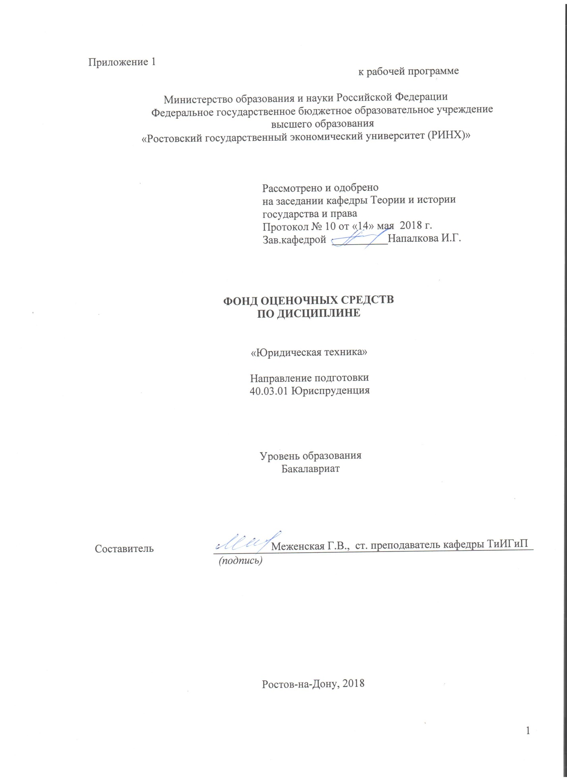

**Оглавление**

1 Перечень компетенций с указанием этапов их формирования в процессе освоения образовательной программы…………………………………………………………………....3

2 Описание показателей и критериев оценивания компетенций на различных этапах их формирования, описание шкал оценивания…………………………………………………. 5

3 Типовые контрольные задания или иные материалы, необходимые для оценки знаний, умений, навыков и (или) опыта деятельности, характеризующих этапы формирования компетенций в процессе освоения образовательной программы………………………….10

4 Методические материалы, определяющие процедуры оценивания знаний, умений, навыков и (или) опыта деятельности, характеризующих этапы формирования компетенций …………………...……………………………………………………………….21

**1 Перечень компетенций с указанием этапов их формирования в процессе освоения образовательной программы**

1.1 Перечень компетенций с указанием этапов их формирования указан в п. 3. «Требования к результатам освоения дисциплины» рабочей программы дисциплины.

**2 Описание показателей и критериев оценивания компетенций на различных этапах их формирования, описание шкал оценивания**

2.1 Показатели и критерии оценивания компетенций:

|  |  |  |  |
| --- | --- | --- | --- |
| ЗУН, составляющие компетенцию | Показатели оценивания | Критерии оценивания | Средства оценивания |
| ОК-3 – владением основными методами, способами и средствами получения, хранения, переработки информации, навыками работы с компьютером как средством управления информацией | | | |
| Знать:  -природу и назначение юридической техники;  - содержание законодательства, регулирующего правила юридической техники;  - доктринальные концепции, определяющие предмет юридической техники;  Уметь:  - работать со справочными поисковыми системами «Консультант Плюс» и «Гарант»;  -анализировать и применять правовые нормы, закрепляющие правила юридической техники;  - характеризовать системное влияние правосознания индивида на конечный результат профессиональной юридической деятельности в рамках правотворчества и правоприменения;  Владеть:  - юридико-технической терминологией;  - навыками поиска информации нормативного характера;  -навыками выявления и преодоления проблемных ситуаций в процессах нормотворчества и правоприменения; | поиск и сбор необходимой литературы, использование различных баз данных, использование современных информационно- коммуникационных технологий и глобальных информационных ресурсов. | 1. полные и содержательные знания учебного материала по дисциплине юридическая техника; 2. умение приводить примеры; 3. умение отставить свою позицию; 4. умение пользоваться дополнительной литературой при подготовке к занятиям и справочными поисковыми системами «Консультант Плюс» и «Гарант» ; 5. соответствие представленной в ответах информации материалам лекции и учебной литературы, сведениям из информационных ресурсов Интернет. | С –собеседование (модуль 1 в.1-7, 34)  Р – реферат (темы 1-6,8-9)  Д – доклад (тема 4) |
| ПК-1 - способностью участвовать в разработке нормативных правовых актов в соответствии с профилем своей профессиональной деятельности | | | |
| Знать:  - понятие и средства юридической техники;  - состав сопроводительных документов к законопроекту и требования к их составлению;  - виды законотворческих ошибок;  Уметь:  - определять основные направления совершенствования юридической техники;  - определять основные и специальные средства юридической техники, использованные при составлении проектов нормативно-правовых актов;  - выбирать оптимальные средства юридической техники при разработке нормативно-правового акта в соответствии с профилем профессиональной деятельности;  Владеть:  - представлениями об особенностях нормативного регулирования правил юридической техники;  - навыками оперирования основными и специальными средствами юридической техники;  - методикой написания и оформления нормативного правового акта в соответствии с профилем профессиональной деятельности | Анализ основных и специальныхсредств юридической техники, подготовка на этой основе обзоров публикаций, подготовка исследований (докладов, рефератов) по проблемам применения средств юридической техники.  Обзор современного законодательства в сфере нормативного регулирования правил юридической техники. | 1. полные и содержательные знания средств юридической техники; 2. умение разрабатывать проекты НПА; 3. умение приводить примеры; 4. умение отставить свою позицию; 5. умение пользоваться дополнительной литературой при подготовке к занятиям; 6. умение грамотно разъяснять содержание нормативно-правовых актов; 7. соответствие представленной в ответах информации материалам лекции и учебной литературы, сведениям из информационных ресурсов Интернет. | С –собеседование (модуль 1 в. 12-17, 19-33)  Т – тест (модуль 1, тестовые задания 1-6,8,10-14)  Р – реферат (тема 7)  Д – доклад (темы 3,6, 10) |
| ПК-5 - способностью применять нормативные правовые акты, реализовывать нормы материального и процессуального права в профессиональной деятельности | | | |
| Знать:  **-** понятие, структуру и виды правоприменительных актов, требования к различным видам правоприменительных актов с точки зрения структуры, содержания, оформления;  - отличия актов применения права от нормативных правовых актов;  - основные принципы разграничения компетенции органов государственной власти и местного самоуправления в сфере правоприменительной деятельности;  Уметь:  - прогнозировать последствия принятия проекта нормативного правового акта;  - анализировать содержание действующих норм права, а также применять полученные знания при формированит текста правоприменительного решения;  - составлять проекты правоприменительных актов;  Владеть:  - навыками определения корректной правовой нормы с целью принятия решений и совершения юридических действий в точном соответствии с ее содержанием;  - навыками выявления пробелов в законодательстве и формулирования предложений с целью их устранения;  - навыками составления правоприменительных решений в условиях нестандартных правовых ситуаций; | Анализ типологий НПА, подготовка на этой основе обзоров публикаций, подготовка исследований (докладов, научных статей) по проблемам системы источников российского права.  Обзор современного законодательства в сфере нормативного регулирования требований к содержанию и структуре актов применения права. | 1. полные и содержательные знания системы источников российского права; 2. умение разрабатывать проекты правоприменительных актов; 3. умение приводить примеры; 4. умение отставить свою позицию; 5. умение пользоваться дополнительной литературой при подготовке к занятиям; 6. умение применять полученные знания при оформлении служебной документации; 7. соответствие представленной в ответах информации материалам лекции и учебной литературы, сведениям из информационных ресурсов Интернет. | С –собеседование (модуль 2 в. 6-12)  Т – тест (модуль 2, тестовые задания 1-10)  Д – доклад (темы 1,5,9) |
| ПК-7 - владением навыками подготовки юридических документов | | | |
| Знать:  - общие требования к технологии подготовки юридических документов, обязательные требования к ним с точки зрения содержания, материального носителя, формы, формата, элементов (реквизитов);  - требования к юридическому статусу (компетенции/правосубъектности) создателя и адресата юридического документа;  - требования к юридическим документам, выработанные корпоративным профессиональным обычаем и (или) практикой правоприменения в определенной сфере юридической деятельности;  Уметь:  - собирать, систематизировать материалы и аргументы, применять электронные ресурсы для поиска, систематизации, обработки необходимой информации, оформления текста, редактирования документов;  - применять средства языковой коммуникации для формирования необходимого стиля юридического документа, выбирать и использовать необходимые средства юридической техники, а также составлять отдельные виды юридических документов (договор, заявление, претензия и т.д.);  - составлять основные юридические документы в определенной сфере профессиональной деятельности юриста, оценивать риски признания юридического документа недействительным (ничтожным) и прогнозировать соответствующие правовые последствия для заинтересованных лиц;  Владеть:  - навыками составления экспертного заключения по итогам проведения антикоррупционной экспертизы нормативно-правовых актов и их проектов;  - навыками составления экспертного заключения по итогам проведения юридической экспертизы нормативно-правовых актов и их проектов;  - навыками составления экспертного заключения по итогам проведения юридико-технической экспертизы нормативно-правовых актов и их проектов; | Анализ правил составления юридических документов, подготовка на этой основе обзоров публикаций, подготовка исследований (докладов, научных статей) по проблемам формирования юридической документации.  Обзор современного законодательства в сфере нормативного регулирования требований к содержанию и структуре юридических документов. | 1. полные и содержательные знания технологии подготовки юридических документов; 2. умение характеризовать документ как управленческое решение; 3. умение приводить примеры; 4. умение отставить свою позицию; 5. умение пользоваться дополнительной литературой при подготовке к занятиям;   умение выбирать и использовать необходимые средства юридической техники, а также составлять отдельные виды юридических документов (договор, заявление, жалоба и т.д.);   1. соответствие представленной в ответах информации материалам лекции и учебной литературы, сведениям из информационных ресурсов Интернет. | С –собеседование (модуль 1 в. 8-11; модуль 2 в. 1-5)  Д – доклад (темы 2, 7) |
| ПК-14 - готовностью принимать участие в проведении юридической экспертизы проектов нормативных правовых актов, в том числе в целях выявления в них положений, способствующих созданию условий для проявления коррупции | | | |
| Знать:  - основные виды и методы проведения юридической экспертизы нормативных правовых актов;  - положения действующего законодательства об экспертизе нормативных правовых актов и их проектов;  - требования, предъявляемые к результатам экспертизы нормативных правовых актов и их проектов;  Уметь:  -осуществлять юридическую экспертизу нормативных правовых актов на предмет их соответствия Конституции РФ и иным нормативно-правовым актам, обладающим более высокой юридической силой, а также выявлять в них положения, способствующие созданию условий для проявления коррупции;  - дать правовую оценку формы акта, его целей и задач, предмета правового регулирования, компетенции органа, принявшего акт, содержащихся в нем норм, порядка принятия, обнародования (опубликования) на предмет наличия коррупционных факторов в соответствии с критериями коррупциогенности;  - осуществлять юридико-техническую экспертизу нормативных правовых актов и их проектов;  Владеть:  - навыками составления экспертного заключения по итогам проведения антикоррупционной экспертизы нормативно-правовых актов и их проектов;  - навыками составления экспертного заключения по итогам проведения юридической экспертизы нормативно-правовых актов и их проектов;  - навыками составления экспертного заключения по итогам проведения юридико-технической экспертизы нормативно-правовых актов и их проектов; | Анализ содержания методики проведения юридической экспертизы проектов нормативных правовых актов, подготовка на этой основе обзоров публикаций, подготовка исследований (докладов, научных статей) по проблемам экспертирования НПА и проектов НПА.  Обзор современного законодательства в сфере нормативного регулирования правил осуществления экспертного исследования НПА и проектов НПА. | 1. полные и содержательные знания методики проведения юридической экспертизы проектов нормативных правовых актов; 2. умение осуществлять правовую экспертизу нормативных правовых актов на предмет их соответствия Конституции РФ и иных нормативно-правовым актам, обладающим более высокой юридической силой, а также выявлять в них положения, способствующие созданию условий для проявления коррупции; 3. умение приводить примеры; 4. умение отставить свою позицию; 5. умение пользоваться дополнительной литературой при подготовке к занятиям;   умение составлять суждение по результатам проведенной экспертизы с целью выявления положений законодательства, способствующих созданию условий для проявления коррупции;  - соответствие представленной в ответах информации материалам лекции и учебной литературы, сведениям из информационных ресурсов Интернет. | С –собеседование (модуль 1 в. 18)  Т – тест (модуль 1, тестовые задания 7,9,15) |
| ПК-15 - способностью толковать нормативные правовые акты | | | |
| Знать:  - виды толкования нормативных правовых актов;  - способы толкования нормативных правовых актов;  - понятие и виды интерпретационных актов;  Уметь:  - анализировать общественно-исторические условия принятия законов, причины принятия нормативных актов Президента, федеральных органов исполнительной власти, актов субъектов Российской Федерации и локальных нормативно-правовых актов;  - определять способ толкования, лежащий в основе интерпретационного акта;  - составлять акты толкования нормативных правовых актов;  Владеть:  - навыками аналитического исследования текстов законопроектов, текстов нормативных актов Президента, федеральных органов исполнительной власти, актов субъектов Российской Федерации и локальных нормативно-правовых актов;  - навыками применения различных способов толкования нормативных правовых актов;  - навыками подготовки интерпретационных актов. | Анализ содержания способов толкования нормативных правовых актов, подготовка на этой основе обзоров публикаций, подготовка исследований (докладов, научных статей) по интерпретации права.  Обзор существующих видов интерпретационных актов и правил их формирования. | 1. полные и содержательные знания способов толкования нормативных правовых актов,;   умение определять способ толкования, лежащий в основе интерпретационного акта;   1. умение приводить примеры; 2. умение отставить свою позицию; 3. умение пользоваться дополнительной литературой при подготовке к занятиям;   умение составлять акты толкования нормативных правовых актов;  - соответствие представленной в ответах информации материалам лекции и учебной литературы, сведениям из информационных ресурсов Интернет. | С –собеседование (модуль 2 в. 14-16)  Р – реферат (тема 10) |

2.2 Шкалы оценивания:

Текущий контроль успеваемости и промежуточная аттестация осуществляется в рамках накопительной балльно-рейтинговой системы в 100-балльной шкале:

50-100 баллов (зачет)

0-49 баллов (незачет)

В течение семестра по каждой контрольной точке студент может набрать максимально 50 баллов, которые можно заработать следующим образом:

За активную работу на семинарских занятиях студент может набрать – 5 баллов.

Баллы за самостоятельную работу начисляются за подготовку реферата - 0-10 баллов, доклада - 0-5 баллов.

Тестирование предполагает выполнение письменных контрольных работ по итогам освоения каждого модуля.

**3. Типовые контрольные задания или иные материалы, необходимые для оценки знаний, умений, навыков и (или) опыта деятельности, характеризующих этапы формирования компетенций в процессе освоения образовательной программы**

Министерство образования и науки Российской Федерации

Федеральное государственное бюджетное образовательное учреждение высшего образования

«Ростовский государственный экономический университет (РИНХ)»

Кафедра Теории и истории государства и права

**Вопросы к зачету**

по дисциплине «Юридическая техника»

1. Развитие юридической техники в период архаичного права
2. Развитие юридической техники в традиционном обществе.
3. Юридическая техника в индустриальном обществе.
4. Особенности юридической техники в различных правовых семьях.
5. Понятие юридической техники, её признаки, структура.
6. Виды юридической техники. Критерий классификации видов юридической техники.
7. Основные средства юридической техники.
8. Специальные средства юридической техники.
9. Требования, предъявляемые к проектам НПА.
10. Способы изложения нормативных предписаний.
11. Понятие законодательной техники и ее содержание.
12. Процесс планирования и подготовки законопроекта.
13. Обсуждение и согласование законопроекта.
14. Экспертиза законопроектов.
15. Структура закона.
16. Критерии качества законодательства.
17. Обеспечение механизма действия закона.
18. Требования к законопроектам, вносимым в Гос. Думу.
19. Технология подготовки нормативных актов Президента РФ.
20. Нормотворчество федеральных органов исполнительной власти.
21. Нормотворчество субъектов РФ.
22. Разработка и принятие локальных нормативных актов.
23. Понятие толкования.
24. Научные подходы к пониманию толкования. Причины толкования.
25. Структура толкования.
26. Техника толкования нормативных актов. Виды толкования. Способы толкования.
27. Значение опубликования нормативно-правовых актов.
28. Сроки опубликования нормативно-правовых актов.
29. Официальные и неофициальные источники опубликования.
30. Способы вступления нормативно-правовых актов в силу.
31. Понятие и причины правоприменения.
32. Формы и виды правоприменения.
33. Судебная деятельность как разновидность правоприменения.
34. Виды судебных актов.
35. Судебное решение и приговор как основные акты правосудия.
36. Требования к содержанию судебных актов.
37. Правила обеспечения логики судебных актов.
38. Языковые правила составления судебных актов.
39. Структура основных судебных актов.
40. Понятие и причины систематизации.
41. Объекты и предмет систематизации.
42. Принципы систематизации.
43. Значение систематизации для развития права.
44. Кодификация и правила ее проведения.
45. Консолидация и правила ее проведения.
46. Инкорпорация, ее технико-юридические правила.
47. Понятие и значение учета правовых документов.
48. Компьютеризация работы по систематизации.
49. Осуществление права: понятие и типы.
50. Реализация права и ее формы.
51. Правореализационные документы и техника их создания.
52. Виды правореализационных документов.
53. Технико-юридические особенности договора, его понятия, содержание и структура.
54. Понятие и виды договорной работы.
55. Стадии договорной работы.

Составитель ________________________ Г.В. Меженская

(подпись)

«____»__________________2017 г.

Министерство образования и науки Российской Федерации

Федеральное государственное бюджетное образовательное учреждение высшего образования

«Ростовский государственный экономический университет (РИНХ)»

Кафедра Теории и истории государства и права

**Билет к зачету №1**

1. Специальные средства юридической техники.
2. Правореализационные документы и техника их создания.

Зав.кафедрой ____________ Напалкова И.Г.

Составитель __________ Меженская Г.В.

«___»_________ 2017г.

Критерии оценивания:

1. оценка «зачет» выставляется обучающемуся, если студент демонстрирует полные и содержательные знания материала, усвоение правил и средств юридической техники, практику оперирования основными средствами юридической техники, умеет отстаивать свою позицию; допускается наличие неточностей в ответе, либо отсутствие ответов на отдельные дополнительные вопросы.
2. оценка «незачет» выставляется обучающемуся, если он не отвечает на поставленный вопрос, не ориентируется в понятиях и категориях юридической техники, не демонстрирует знания основного учебно-программного материала.

Министерство образования и науки Российской Федерации

Федеральное государственное бюджетное образовательное учреждение высшего образования

«Ростовский государственный экономический университет (РИНХ)»

Кафедра Теории и истории государства и права

**Вопросы для собеседования**

по дисциплине Юридическая техника

**Модуль 1. «Понятие и средства юридической техники. Правотворческая техника»**

1.Основные этапы развития науки "юридическая техника".

2.Виды юридической техники.

3.Понятие юридической техники, её признаки и структура.

4.Развитие юридической техники в период архаичного права

5.Развитие юридической техники в традиционном обществе.

6.Юридическая техника в индустриальном обществе.

7.Особенности юридической техники в различных правовых семьях.

8.Основные средства юридической техники.

9.Специальные средства юридической техники.

10.Понятие и виды юридических документов.

11.Общие правила юридической техники

12. Понятие законодательной техники и ее содержание.

13. Процесс планирования и подготовки законопроекта.

14. Требования, предъявляемые к проектам НПА.

15. Сопроводительная документация к проекту НПА.

16. Обсуждение и принятие законопроекта.

17. Утверждение закона.

18. Экспертиза законопроектов и законов: понятие и виды.

19. Критерии качества законодательства.

20. Обеспечение механизма действия закона.

21. Научное обеспечение законотворчества.

22. Технология подготовки нормативных актов Президента РФ.

23. Нормотворчество федеральных органов исполнительной власти.

24. Нормотворчество субъектов РФ.

25. Разработка и принятие локальных нормативных актов.

26. Способы вступления нормативных правовых актов в силу. Значение опубликования нормативных правовых актов.

27.Сроки опубликования нормативно-правовых актов.

28.Официальные и неофициальные источники опубликования.

29. Понятие и значение систематизации нормативных правовых актов.

30. Объекты, предмет и принципы систематизации.

31. Кодификация и правила ее проведения.

32. Консолидация и правила ее проведения.

33. Инкорпорация, ее технико-юридические правила.

34. Понятие и значение учета правовых документов.

**Модуль 2. «Правореализационная техника»**

1. Понятие и виды договорной работы

2. Стадии договорной работы

3. Понятие и содержание юридического договора.

4. Технико-юридические особенности договора, его структура.

5. Контроль за исполнением договоров.

6.Понятие, формы и виды правоприменения.

7.Правоприменительные акты: понятие, виды, структура.

8.Судебная деятельность как разновидность правоприменения.

9.Виды судебных актов.

10.Судебное решение: понятие и структура.

11.Требования к содержанию судебных актов.

12.Правила обеспечения логики судебных актов.

13.Языковые правила составления судебных актов.

14. Понятие и структура интерпретационной техники.

15. Интерпретационные технологии.

16. Интерпретационные акты: понятие и виды.

**оценки:**

 - оценка «зачтено» выставляется студенту, если изложенный материал фактически верен, наличествуют глубокие исчерпывающие знания в объеме пройденной программы дисциплины в соответствии с поставленными программой курса целями и задачами обучения; грамотное и логически стройное изложение материала при ответе, усвоение основной и знакомство с дополнительной литературой;

- оценка «не зачтено», если ответы не связаны с вопросами, наличие грубых ошибок в ответе, непонимание сущности излагаемого вопроса, неумение применять знания на практике, неуверенность и неточность ответов на дополнительные и наводящие вопросы.

Составитель ________________________ Г.В. Меженская

(подпись)

«____»__________________2017 г.

**Тесты письменные**

по дисциплинеЮридическая техника

**1.Банк тестов по модулям**

**Модуль 1 «Понятие и средства юридической техники. Правотворческая техника»**

*1. Как называется вводная часть нормативного правового акта, в которой указываются цели его принятия?*

а) юридическая конструкция

б) преюдиция

в) диспозиция

г) преамбула

*2. Какой из перечисленных актов является локальным нормативным правовым актом?*

а) Регламент Государственной Думы Федерального Собрания РФ

б) Приказ об увольнении сотрудника предприятия

в) Распоряжение Главы администрации муниципального образования

г) Положение о начислении заработной платы работникам предприятия

*3. Что из перечисленного является стадией законотворческого процесса?*

а) законодательная инициатива

б) выбор формы права

в) установление фактической основы дела

г) устранение противоречий и пробелов в праве.

*4. Вид систематизации, представляющий собой деятельность по объединению нормативных актов без существенного изменения их содержания в единый новый нормативно-правовой акт – это:*

а) учет

б) инкорпорация

в) кодификация

г) консолидация

*5. Законодательная техника и юридическая техника соотносятся:*

а) как часть и целое

б) как целое и часть

в) как пересекающиеся по объему понятия

г) как разноплановые явления

*6. Определите последовательность стадий законотворческого процесса в РФ:*

а) обсуждение законопроекта

б) принятие закона

в) подписание закона Президентом РФ и его официальное опубликование

г) законодательная инициатива

д) одобрение закона Советом Федерации

*7. Виды экспертизы законопроектов, выделяемые в зависимости от цели ее проведения:*

а) юридическая экспертиза.

б) научная экспертиза.

в) техническая экспертиза.

г) судебная экспертиза.

*8. При подготовке Перечня актов, отмена, изменение или дополнение которых потребуется после принятия законопроекта, используются принципы:*

а) принцип поименного перечисления актов

б) принцип юридической силы

в) принцип конституционализма

г) хронологический принцип

*9. Заключение независимого эксперта, осуществляющего антикоррупционную экспертизу, имеет:*

а) обязательный характер

б) диспозитивный характер

в) исполнительно-распорядительный характер

г) рекомендательный характер

*10. В число принципов науки законодательной техники не включается:*

а) принцип историзма

б) принцип субъективности

в) принцип конкретности

г) принцип объективности

*11. Законы, принятые Государственной Думой РФ, передаются в Совет Федерации для:*

а) подписания

б) одобрения

в) повторного утверждения

г) принятия резолюции

*12. Осуществление права законодательной инициативы заключается в:*

а) разработке закона по инициативе граждан

б) предложении политических партий или иных общественных организаций о принятии закона

в) внесении управомоченным субъектом в Государственную Думу предложения о необходимости принятия определенного закона с включением этого вопроса в План ее работы

г) передаче принятого Государственной Думой закона в Совет Федерации

*13. Федеральные законы по общему правилу (если иное не оговорено в законе) вступают в силу после их официального опубликования по истечении:*

а) 10 дней

б) 7 дней

в) 14 дней

г) 5 дней

*14. Порядок опубликования и вступления в силу указов Президента РФ, постановлений Правительства РФ, актов федеральных органов исполнительной власти регулируется:*

а) федеральным законом

б) указом Президента РФ

в) приказом Министерства юстиции РФ

г) постановлением Правительства РФ

15. С целью установле­ния соответствия рассматриваемого законопроекта НПА более высокой юридической силы производится:

а) юридическая экспертиза.

б) правовая экспертиза.

в) техническая экспертиза.

г) лингвистическая экспертиза.

**Модуль 2. «Правореализационная техника»**

*1.  Какой вид деятельности определяется термином «пpименение пpава»?*

а) деятельность всех субъектов пpава по пpетвоpению в жизнь ноpм пpава;

б) особая властная деятельность оpганов госудаpства по конкpетному делу, в pезультате котоpого выносится индивидуальное pешение;

в) особая деятельность законодательных оpганов, в pезультате котоpой пpинимается ноpмативный акт, имеющий силу закона;

г) деятельность общественных оpганизаций, политических паpтий, движений по pеализации пpав и свобод;

*2. Виды правоприменения*

1. негативное
2. позитивное
3. юрисдикционное
4. компетенционное

*3. Виды судебных правоприменительных актов*

1. основные
2. второстепенные
3. процедурные
4. вспомогательные

*4. Обязательные части любого правового документа*

1. вводная, основная, заключительная
2. реквизитная, содержательная, резолютивная
3. вступительная, основная, заключительная
4. реквизитная, основная, заключительная

*5. Правоприменительный акт – это ...*

1. официальный письменный документ, который содержит официальное разъяснение содержания норм права
2. официальный документ, принятый уполномоченным органом (должностным лицом) в ходе разрешения конкретного юридического дела и содержащий индивидуально-конкретное властное предписание
3. официальный документ установленной формы, принятый (изданный) в пределах компетенции уполномоченного государственного органа (должностного лица) или путем референдума с соблюдением установленной законодательством процедуры, содержащий общеобязательные правила поведения, рассчитанные на неопределенный круг лиц и неоднократное применение
4. принятый в установленном порядке судом официальный письменный документ, содержащий государственно-властное предписание

*6. Свойства, которые являются общими для нормативного правового акта и правоприменительного акта*

1. принимаются в порядке, предусмотренными нормами права
2. их реализация обеспечивается возможностью применения государственного принуждения
3. имеют государственно-властный характер и обязательны к исполнению
4. Содержит общеобязательные правила поведения – нормы права

*7. Свойства правоприменительного акта*

1. содержит общеобязательные правила поведения – нормы права
2. реализуется многократно
3. выражает способ индивидуального поднормативного регулирования
4. выступает в качестве юридического факта и влечет наступление правовых последствий (возникновение, изменение или прекращение правоотношения)

*8. Требования, предъявляемые к содержанию основных судебных актов*

1. демократизм
2. обоснованность
3. полнота
4. мотивированность

*9. Части судебного решения*

1. вводная, описательная, мотивировочная, резолютивная
2. вводная, мотивировочная, резолютивная
3. вводная, описательная, резолютивная
4. реквизитная, содержательная, резолютивная

10. Формы реализации права

1. использование
2. воздержание от правонарушений
3. соблюдение
4. применение права

**2. Инструкция по выполнению**

В процессе решения тестов студент должен выбрать один или несколько верных ответов из предложенных вариантов ответов.

**3. Критерии оценки:**

* оценка «отлично» выставляется студенту, если он демонстрирует полные и содержательные знания материала, а именно отвечает на 90 процентов тестов правильно;
* оценка «хорошо» выставляется студенту, если он обнаруживает твердые, но в некоторых вопросах неточные знания парламентского права, а именно отвечает на 70 процентов тестов правильно;
* оценка «удовлетворительно» выставляется студенту, если он показывает знания основного учебно-программного материала, но допускает существенные неточности в ответе, которые проявляются в том, что он отвечает на 60 процентов тестов правильно;
* оценка неудовлетворительно» выставляется студенту, если он отвечает правильно на менее, что 40 процентов тестов.

Составитель ________________________ Г.В. Меженская

(подпись)

«____»__________________2017 г.

Министерство образования и науки Российской Федерации

Федеральное государственное бюджетное образовательное учреждение высшего образования

«Ростовский государственный экономический университет (РИНХ)»

Кафедра Теории и истории государства и права

**Темы**   **рефератов и докладов**

по дисциплине Юридическая техника

**Темы рефератов**

1. Доктринальные подходы к понятию юридической техники.
2. Методология юридической техники (общенаучные, логические, лингвистические, технические и другие методы).
3. Понятие и формы юридической деятельности.
4. Юридическая ответственность за нарушение правил документооборота.
5. Соотношение юридической техники и законодательной техники на различных этапах развития правовой системы России.
6. Развитие правового регулирования юридической техники в России.
7. Роль общественных слушаний в правотворческом процессе РФ.
8. История кодификаций российского права.
9. Особенности систематизации права в советский период.
10. Доктринальные подходы к понятию и сущности толкования права.

**Критерии оценивания:**

Выступление с рефератом оценивается по следующим критериям:

* 1. полнота и степень систематизированности изложенного материала: 0-2 б.
  2. обоснование актуальности и научной новизны проблемы: 0-2 б.
  3. логичность и последовательность изложения проблемы: 0-2 б.
  4. анализ различных научных подходов к проблеме: 0-2 б.
  5. качество ответов на вопросы: 0-2 б.

**Регламент выступления с рефератом:**

1. Обоснование актуальности темы и степени ее научной разработанности

2. Изложение научной позиции автора реферируемого источника

3. Формулировка собственной позиции выступающего

4. Ответ на вопросы аудитории и преподавателя

Составитель ________________________ Г.В. Меженская

(подпись)

«____»__________________2017  г.

**Темы докладов**

1. Правовое регулирование правил создания и оформления правоприменительных актов органов внутренних дел
2. Понятие, виды и существенные условия гражданско-правовых договоров
3. Общественное обсуждение законопроекта.
4. Современные справочно-поисковые системы правовой информации.
5. Язык судебных актов.
6. Значение качества НПА для эффективности его реализации.
7. Лицензирование как вид юридической деятельности.
8. Правовой статус актов Банка России.
9. Значение интерпретационной деятельности Суда РФ в правовой системе России.
10. Критерии эффективности законодательной деятельности.

**Критерии оценивания:**

Выступление с докладом оценивается по следующим критериям:

1. обоснование актуальности и научной новизны проблемы: 0-1 б.
2. навыки научно-исследовательской работы с литературой и нормативно-правовыми актами: 0-1 б.
3. анализ различных научных подходов к проблеме: 0-1 б.
4. самостоятельность выводов докладчика: 0-1 б.
5. качество ответов на вопросы: 0-1 б.

**Регламент выступления с докладом:**

1. Обоснование актуальности темы и степени ее научной разработанности

2. Обозначение узловых проблем в рамках заявленной темы и способов их преодоления, демонстрация слайдов сопровождающей презентации

3. Формулировка собственной позиции выступающего

4. Ответ на вопросы аудитории и преподавателя

Составитель ________________________ Г.В. Меженская

(подпись)

«____»__________________2017  г.

**4 Методические материалы, определяющие процедуры оценивания знаний, умений, навыков и (или) опыта деятельности, характеризующих этапы формирования компетенций**

Процедуры оценивания включают в себя текущий контроль и промежуточную аттестацию.

**Текущий контроль** успеваемости проводится с использованием оценочных средств, представленных в п. 3 данного приложения. Результаты текущего контроля доводятся до сведения студентов до промежуточной аттестации.

**Промежуточная аттестация** проводится в форме зачета. Зачет проводится по окончании теоретического обучения до начала экзаменационной сессии по расписанию зачетной недели. Зачет проводится в устной форме, количество вопросов в зачетном задании – 2. Объявление результатов проводится в день зачета. Результаты аттестации заносятся в экзаменационную ведомость и зачетную книжку студента. Студенты, не прошедшие промежуточную аттестацию по графику сессии, должны ликвидировать задолженность в установленном порядке.

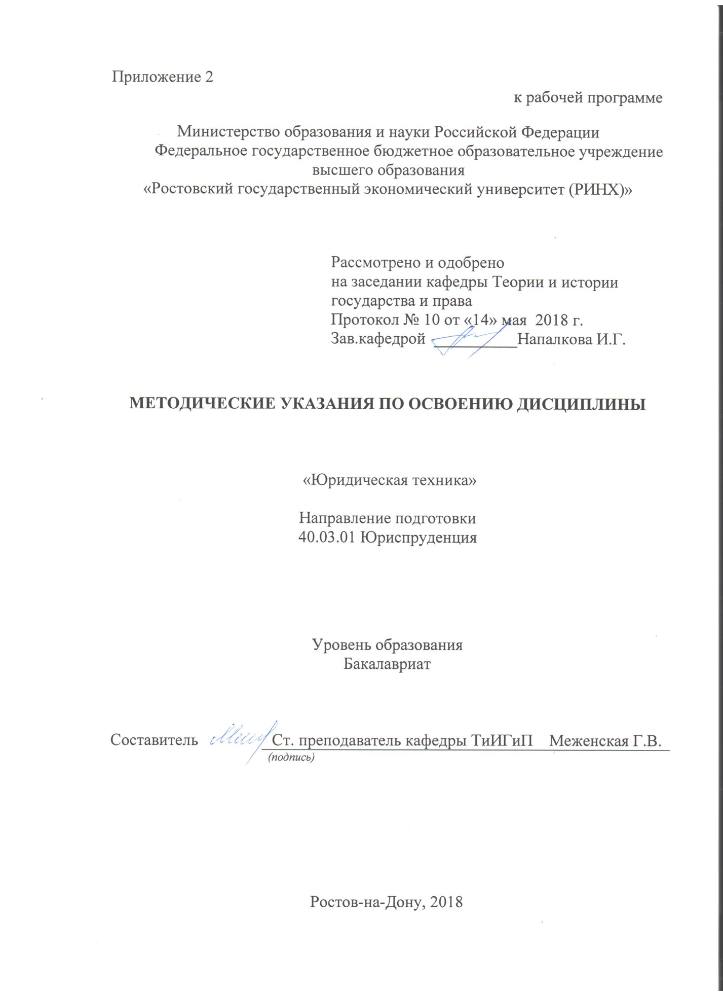

Методические указания по освоению дисциплины «Юридическая техника» адресованы студентам очной и заочной форм обучения.

Учебным планом по направлению подготовки 40.03.01 «Юриспруденция»

предусмотрены следующие виды занятий:

- лекции;

- практические занятия;

**1. Методические рекомендации по изучению дисциплины в процессе аудиторных занятий.**

**1.1. Рекомендации по подготовке к лекционным занятиям (теоретический курс)**

Изучение дисциплины требует систематического и последовательного накопления знаний.

Студентам необходимо вести конспект прослушанных лекций. Перед очередной лекцией необходимо просмотреть по конспекту материал предыдущей лекции. При затруднениях в восприятии материала следует обратиться к основным литературным источникам. Если разобраться в материале не удалось, то следует обратиться к лектору (по графику его консультаций) или к преподавателю на практических занятиях.

**1.2. Рекомендации по подготовке к практическим (семинарским) занятиям**

Студентам следует:

- ознакомиться с заданием к занятию; определить примерный объем работы по подготовке к ним; выделить вопросы и задачи, ответы на которые или выполнение и решение без предварительной подготовки не представляется возможным;

- иметь в виду и то, что в библиотеке учебного заведения не всегда имеются в наличии все рекомендованные источники, их необходимо найти заранее.

- приносить с собой рекомендованную преподавателем литературу к конкретному занятию;

- до очередного практического занятия по рекомендованным литературным источникам проработать теоретический материал, соответствующей темы занятия;

- пользоваться техническими средствами обучения и дидактическими материалами, которыми располагает учебное заведение.

- при подготовке к практическим занятиям следует обязательно использовать не только лекции, учебную литературу, но и нормативно-правовые акты и материалы правоприменительной практики;

- теоретический материал следует соотносить с правовыми нормами, так как в них могут быть внесены изменения, дополнения, которые не всегда отражены в учебной литературе;

- при ответах на вопросы и решения задач необходимо внимательно прочитать их текст и попытаться дать аргументированное объяснение с обязательной ссылкой на соответствующую правовую норму;

- в начале занятий задать преподавателю вопросы по материалу, вызвавшему затруднения в его понимании и освоении при решении задач, заданных для самостоятельного решения;

- по ходу семинара давать конкретные, четкие ответы по существу вопросов. Структура ответов может быть различной: либо вначале делается вывод, а затем приводятся аргументы, либо дается развернутая аргументация принятого решения, на основании которой предлагается ответ. Возможны и несколько вариантов ответов, которые должны быть обоснованны.

- на занятии доводить каждую задачу до окончательного решения, демонстрировать понимание проведенного анализа проблемной ситуации, в случае затруднений обращаться к преподавателю.

Студентам, пропустившим занятия (независимо от причин), не имеющие письменного решения задач или не подготовившиеся к данному практическому занятию, рекомендуется не позже чем в 2-недельный срок явиться на консультацию к преподавателю и отчитаться по теме, изучавшейся на занятии. Студенты, не отчитавшиеся по каждой не проработанной ими на занятиях теме к началу зачетной сессии, упускают возможность получить положенные баллы за работу в соответствующем семестре.

**2. Методические рекомендации по выполнению различных форм самостоятельных заданий**

Самостоятельная работа студентов включает в себя выполнение различного рода заданий, которые ориентированы на более глубокое усвоение материала изучаемой дисциплины. По каждой теме учебной дисциплины студентам предлагается перечень заданий для самостоятельной работы.

К выполнению заданий для самостоятельной работы предъявляются следующие требования: задания должны исполняться самостоятельно и представляться в установленный срок, а также соответствовать установленным требованиям по оформлению.

Студентам следует:

- руководствоваться графиком самостоятельной работы, определенным рабочей программой дисциплины;

- выполнять все плановые задания, выдаваемые преподавателем для самостоятельного выполнения, и разбирать на семинарах и консультациях неясные вопросы;

- использовать при подготовке нормативные документы университета, а именно, положение о написании письменных работ.

**2.1. Методические рекомендации по работе с литературой.**

Любая форма самостоятельной работы студента (подготовка к семинарскому занятию, написание эссе, курсовой работы, доклада и т.п.) начинается с изучения соответствующей литературы.

К каждой теме учебной дисциплины подобрана основная и дополнительная литература, которая указана в соответствующем разделе рабочей программы.

Основная литература - это учебники и учебные пособия.

Дополнительная литература - это монографии, сборники научных трудов, журнальные и газетные статьи, различные справочники, энциклопедии, интернет ресурсы.

Рекомендации студенту:

выбранную монографию или статью целесообразно внимательно просмотреть. В книгах следует ознакомиться с оглавлением и научно-справочным аппаратом, прочитать аннотацию и предисловие. Целесообразно ее пролистать, рассмотреть иллюстрации, таблицы, диаграммы, приложения. Такое поверхностное ознакомление позволит узнать, какие главы следует читать внимательно, а какие прочитать быстро;

- в книге или журнале, принадлежащие самому студенту, ключевые позиции можно выделять маркером или делать пометки на полях. При работе с Интернет -источником целесообразно также выделять важную информацию;

- если книга или журнал не являются собственностью студента, то целесообразно записывать номера страниц, которые привлекли внимание. Позже следует возвратиться к ним, перечитать или переписать нужную информацию. Физическое действие по записыванию помогает прочно заложить данную информацию в «банк памяти».

Выделяются следующие виды записей при работе с литературой:

Конспект - краткая схематическая запись основного содержания научной работы. Целью является не переписывание произведения, а выявление его логики, системы доказательств, основных выводов. Хороший конспект должен сочетать полноту изложения с краткостью.

Цитата - точное воспроизведение текста. Заключается в кавычки. Точно указывается страница источника.

Тезисы - концентрированное изложение основных положений прочитанного материала.

Аннотация - очень краткое изложение содержания прочитанной работы. Резюме - наиболее общие выводы и положения работы, ее концептуальные итоги.

Записи в той или иной форме не только способствуют пониманию и усвоению изучаемого материала, но и помогают вырабатывать навыки ясного изложения в письменной форме тех или иных теоретических вопросов.

**2.2. Методические рекомендации по подготовки доклада**

Одной из форм самостоятельной работы студента является подготовка научного доклада, для обсуждения его на практическом (семинарском) занятии.

Цель научного доклада - развитие у студентов навыков аналитической работы с научной литературой, анализа дискуссионных научных позиций, аргументации собственных взглядов. Подготовка научных докладов также развивает творческий потенциал студентов.

Научный доклад готовится под руководством преподавателя, который ведет практические (семинарские) занятия.

Рекомендации студенту:

- перед началом работы по написанию научного доклада согласовать с преподавателем тему, структуру, литературу, а также обсудить ключевые вопросы, которые следует раскрыть в докладе;

- представить доклад научному руководителю в письменной форме;

- выступить на семинарском занятии с 5-7-минутной презентацией своего научного доклада, ответить на вопросы студентов группы.

Требования:

- *к оформлению научного доклада*: шрифт - Times New Roman, размер шрифта -14, межстрочный интервал -1, размер полей – 2 см, отступ в начале абзаца - 1 см, форматирование по ширине); листы доклада скреплены скоросшивателем. На титульном листе указывается наименование учебного заведения, название кафедры, наименование дисциплины, тема доклада, ФИО студента;

- *к структуре доклада* - введение (указывается актуальность, цель и задачи), основная часть, выводы автора, список литературы (не менее 5 позиций источников научной литературы (научные статьи и монографии). Объем согласовывается с преподавателем. В конце работы ставится дата ее выполнения и подпись студента, выполнившего работу.

Общая оценка за доклад учитывает содержание доклада, его презентацию, а также ответы на вопросы.

**2.3. Методические рекомендации по подготовке реферата**

Целью написания рефератов является:

- привитие студентам навыков библиографического поиска необходимой литературы (на бумажных носителях, в электронном виде);

привитие студентам навыков компактного  изложения мнения авторов и своего суждения по выбранному вопросу в письменной форме, научно грамотным языком и в хорошем стиле;

- приобретение навыка грамотного оформления ссылок на используемые источники, правильного цитирования авторского текста;

- выявление и развитие у студента интереса к определенной научной и практической проблематике с тем, чтобы исследование ее в дальнейшем продолжалось в подготовке и написании курсовых и дипломной работы и дальнейших научных трудах.

Основные задачи студента при написании реферата:

-    с максимальной полнотой использовать литературу по выбранной теме (как рекомендуемую, так и самостоятельно подобранную) для правильного понимания авторской позиции;

-    верно (без искажения смысла) передать авторскую позицию в своей работе;

-    уяснить для себя и изложить причины своего согласия (несогласия) с тем или иным автором по данной проблеме.

*Требования к содержанию:*

- материал, использованный в реферате, должен относится строго к выбранной теме;

- необходимо изложить основные аспекты проблемы не только грамотно, но и в соответствии с той или иной логикой (хронологической, тематической, событийной и др.)

- при изложении следует сгруппировать идеи разных авторов по общности точек зрения или по научным школам;

- реферат должен заканчиваться подведением итогов проведенной исследовательской  работы: содержать краткий анализ-обоснование преимуществ той точки зрения по рассматриваемому вопросу, с которой Вы солидарны.

*Структура реферата.*

1. Титульный лист.

На титульном листе указывается наименование учебного заведения, название кафедры, наименование дисциплины, тема реферата, ФИО студента, ФИО и должность проверившего преподавателя;

2. Оглавление.

Оглавление - это план реферата, в котором каждому разделу должен соответствовать номер страницы, на которой он находится.

3. Текст реферата.

Текст реферата делится на три части: введение, основная часть и заключение.

а) Введение - раздел реферата, посвященный постановке проблемы, которая будет рассматриваться и обоснованию выбора темы.

б) Основная часть - это звено работы, в котором последовательно раскрывается выбранная тема. Основная часть может быть представлена как цельным текстом, так и разделена на главы. При необходимости текст реферата может дополняться иллюстрациями, таблицами, графиками, но ими не следует "перегружать" текст.

в) Заключение - данный раздел реферата должен быть представлен в виде выводов, которые готовятся на основе подготовленного текста. Выводы должны быть краткими и четкими. Также в заключении можно обозначить проблемы, которые "высветились" в ходе работы над рефератом, но не были раскрыты в работе.

4.  Список источников и литературы.

В данном списке называются как те источники, на которые ссылается студент при подготовке реферата, так и все иные, изученные им в связи с его подготовкой. В работе должно быть использовано не менее 7 разных источников. Работа, выполненная с использованием материала, содержащегося в одном научном источнике, является явным плагиатом и не принимается. Оформление Списка источников и литературы должно соответствовать требованиям, принятым в университете.

*Объем и технические требования, предъявляемые к выполнению реферата.*

Объем работы должен быть, как правило, не менее 15 и не более 20 страниц. Работа должна выполняться через одинарный интервал 14 шрифтом, размеры оставляемых полей - 2 см.  Страницы должны быть пронумерованы.

При цитировании необходимо соблюдать следующие правила:

  - текст цитаты заключается в кавычки и приводится без изменений, без произвольного сокращения цитируемого фрагмента (пропуск слов, предложений или абзацев допускается, если не влечет искажения всего фрагмента, и обозначается многоточием, которое ставится на месте пропуска) и без искажения смысла;

- каждая цитата должна сопровождаться ссылкой на источник, библиографическое описание которого должно приводиться в соответствии с предъявляемыми требованиями.